**LICENCIATURA: NUTRICIÓN APLICADA**

# ASIGNATURA: BIOQUÍMICA METABÓLICA

# NÚMERO Y TÍTULO DE LA UNIDAD:

Unidad 1. Metabolismo

**ACTIVIDAD:**

Evidencia de aprendizaje. Reporte de investigación

**ASESOR:**

 [JULIO CÉSAR BRITO ROBLES](https://campus.unadmexico.mx/user/view.php?id=203&course=137)

**ESTUDIANTE:**

GUILLERMO DE JESÚS VÁZQUEZ OLIVA

**MATRICULA:** ES231107260

**FECHA DE ENTREGA:**

03 de febrero de 2024

**INTRODUCCIÓN**

Las rutas metabólicas son intrincados sistemas de reacciones bioquímicas que ocurren en el interior de las células, desempeñando un papel fundamental en la obtención de energía y la síntesis de moléculas esenciales. La regulación finamente sintonizada de estas rutas es esencial para mantener el equilibrio homeostático y adaptarse a las cambiantes demandas fisiológicas. En este informe, nos centraremos en dos mecanismos cruciales de control en las rutas metabólicas: el control alostérico y el control hormonal.

Exploraremos cómo los sitios alostéricos en las enzimas permiten una rápida respuesta a las fluctuaciones en las condiciones celulares, ya sea inhibiendo o activando la actividad enzimática. Además, analizaremos cómo las hormonas, como la insulina, el glucagón y las hormonas tiroideas, desempeñan un papel clave en la coordinación a nivel sistémico, regulando el metabolismo en respuesta a las necesidades energéticas del organismo.

En este contexto, también abordaremos la importancia del ciclo de Krebs, una fase crucial en el metabolismo celular, que actúa como un nodo central conectando diversas rutas metabólicas y desempeñando un papel esencial en la producción de energía a partir de distintos sustratos. La comprensión de estos mecanismos de control y la función del ciclo de Krebs es esencial para obtener una visión integral de cómo las células responden y se adaptan a las complejas demandas nutricionales del organismo.

**DESARROLLO DE LA ACTIVIDAD**

**Mecanismos de control en las rutas metabólicas**

Las rutas metabólicas son intrincados sistemas de reacciones químicas que ocurren en el interior de las células para la producción de energía, la síntesis de biomoléculas y otros procesos esenciales para la vida. Estas rutas deben estar finamente reguladas para garantizar un equilibrio adecuado y responder a las necesidades cambiantes del organismo.

**1. Control alostérico:**

Los sitios alostéricos son regiones específicas en las enzimas donde se une un modulador alostérico, como un inhibidor o activador, para regular la actividad enzimática. Este tipo de control proporciona una respuesta rápida a las condiciones celulares.

**Inhibidores alostéricos:** Suelen ser moléculas que se unen a la enzima y la inactivan, como feedback negativo. Por ejemplo, en la glucólisis, la acumulación de ATP actúa como un inhibidor alostérico de la fosfofructoquinasa, frenando la producción de más ATP.

**Activadores alostéricos:** Estimulan la actividad enzimática y suelen estar vinculados a necesidades celulares específicas. Un ejemplo es la activación de la enzima piruvato quinasa por fructosa-1,6-bifosfato en la glicólisis.

**2. Control hormonal:**

Las hormonas son mensajeros químicos que coordinan la actividad celular y regulan las rutas metabólicas a nivel sistémico.

**Insulina y Glucagón:** En el metabolismo de la glucosa, la insulina es liberada en respuesta a niveles elevados de glucosa en sangre, promoviendo la captación y almacenamiento de glucosa en forma de glucógeno. Por otro lado, el glucagón se libera en condiciones de hipoglucemia, estimulando la liberación de glucosa almacenada.

**Hormonas tiroideas:** Las hormonas tiroideas, como la tiroxina, regulan el metabolismo basal, afectando la velocidad de las reacciones metabólicas en diferentes tejidos.

**Cortisol:** Actúa como regulador del metabolismo de carbohidratos, proteínas y grasas, aumentando la disponibilidad de glucosa en situaciones de estrés o ayuno prolongado.

La coordinación precisa de las rutas metabólicas se logra a través de mecanismos alostéricos y hormonales que permiten a las células adaptarse a las condiciones cambiantes del entorno y mantener un equilibrio metabólico necesario para la supervivencia y la función adecuada del organismo.

**Ciclo de Krebs**

El ciclo de Krebs, también conocido como el ciclo del ácido cítrico o ciclo del tricarboxílico, es una parte central del metabolismo celular. Este ciclo tiene lugar en la matriz mitocondrial y juega un papel crucial en la generación de energía a través de la oxidación completa de los grupos carbonilo en los nutrientes.

**Entrada de sustrato**: El ciclo comienza con la entrada de acetil-CoA, un derivado del piruvato producido durante la glucólisis, o de ácidos grasos y aminoácidos. La acetil-CoA se combina con el oxalacetato para formar el compuesto de seis carbonos, citrato.

**Series de reacciones:** A lo largo del ciclo, el citrato se somete a una serie de reacciones que liberan dióxido de carbono y transferencias de electrones. Estas reacciones generan moléculas de NADH y FADH2, que transportan electrones hacia la cadena respiratoria para la producción de ATP.

**Regeneración de oxalacetato**: Al final del ciclo, el oxalacetato se regenera, permitiendo que el ciclo continúe. El ciclo de Krebs actúa como un puente entre diversas rutas metabólicas, ya que recibe sustratos de la glucólisis, la beta-oxidación y la desaminación de aminoácidos.

**Importancia en la nutrición:**

El ciclo de Krebs desempeña un papel crucial en la obtención de energía a partir de diferentes macronutrientes, como carbohidratos, grasas y proteínas. Su conexión con la glucólisis, la beta-oxidación y la desaminación de aminoácidos lo convierte en un punto de integración central en el metabolismo celular.

Además, el ciclo de Krebs contribuye a la producción de intermediarios metabólicos que son esenciales para la síntesis de moléculas importantes, como aminoácidos no esenciales y lípidos.

El ciclo de Krebs no solo es una maquinaria eficiente para la generación de ATP, sino que también desempeña un papel fundamental en la regulación del metabolismo y la síntesis de moléculas esenciales para el funcionamiento celular. Su comprensión es crucial para entender cómo el cuerpo obtiene y utiliza la energía de los alimentos que consumimos.

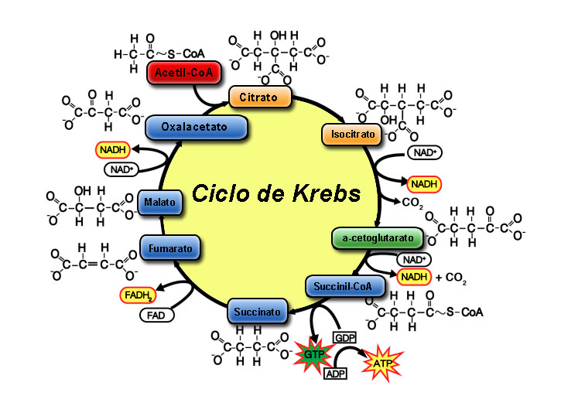

**CONCLUSIONES**

En conclusión, la investigación sobre los mecanismos de control alostérico y hormonal en las rutas metabólicas, así como la comprensión detallada del ciclo de Krebs, revela la complejidad y la precisión con la que las células coordinan sus actividades metabólicas. Estos mecanismos permiten a las células adaptarse de manera rápida y eficiente a las variaciones en las condiciones celulares y a las demandas energéticas del organismo.

El control alostérico, a través de la modulación de la actividad enzimática, proporciona una respuesta inmediata a los cambios locales en la concentración de sustratos y productos. Por otro lado, el control hormonal asegura una regulación a nivel sistémico, permitiendo la integración de señales provenientes de distintos tejidos y órganos.

El ciclo de Krebs, como punto central en el metabolismo celular, emerge como un engranaje esencial que conecta diversas rutas metabólicas y facilita la generación de energía a partir de diferentes fuentes nutricionales. Su importancia no solo radica en la producción de ATP, sino también en la síntesis de moléculas esenciales para el mantenimiento de la vida.

En última instancia, esta investigación destaca la interconexión y la meticulosa regulación de las rutas metabólicas, subrayando la importancia de estos procesos para la supervivencia y el funcionamiento adecuado del organismo. El entendimiento de estos mecanismos no solo contribuye al avance en la investigación biomédica, sino que también ofrece perspectivas valiosas para la optimización de estrategias nutricionales y el tratamiento de enfermedades relacionadas con el metabolismo

**FUENTES DE CONSULTA**

Dolores Delgado, M. (s/f). INTRODUCIÓN AL METABOLISMO. unican.es. Recuperado el 4 de febrero de 2024, de <https://ocw.unican.es/pluginfile.php/414/course/section/207/Tema15_bioenergetica08-09.pdf>

Moreno Salazar, S. F. (s/f). Metabolismo. Unison.mx. Recuperado el 3 de febrero de 2024, de <https://dagus.unison.mx/smoreno/8%20metabolismo.pdf>

Pacheco-Gómez, V., Caballero-Zamora, A., Martínez-González, S., Prado-Rebolledo, O., & García-Casillas, A. (2021). Bioquímica y vías metabólicas de polisacáridos, lípidos y proteínas. Abanico veterinario, 11. <https://doi.org/10.21929/abavet2021.47>

Pacheco-Pantoja, E., Salazar-Ciau, P., & Yáñez-Pérez, V. (2022). Metabolismo. Revista biomédica. <https://doi.org/10.32776/revbiomed.v33i1.906>

UNADM. (s/f). Metabolismo. Unadmexico.mx. Recuperado el 3 de febrero de 2024, de <https://dmd.unadmexico.mx/contenidos/DCSBA/BLOQUE1/NA/03/NBME/unidad_01/descargables/NBME_U1_Contenido.pdf>